Kode Kertas Kerja | KK 04
Nama Kertas Kerja | Menyusun Spesifikasi Kebutuhan Perangkat Lunak  (Activity Diagram - Wireframe)

Kode Unit : J.62SAD00.006.1
Judul Unit : Membuat Kebutuhan Dokumentasi Spesifikasi Perangkat Lunak
Deskripsi Unit : Unit kompetensi ini berhubungan dengan pengetahuan, keterampilan, dan sikap kerja yang dibutuhkan untuk mengukur kemampuan dalam membuat kebutuhan dokumentasi perangkat lunak.
Elemen Unit :
- Menyusun dokumen Operasional
- Menyusun spesifikasi kebutuhan dokumen

Nama : Muhammad Rafi Alhabib
Tuliskan Nama Proyek Anda : Sistem Informasi E-Teller Bank Mini Sekolah

Berdasarkan Ruang Lingkup Proyek yang anda pilih, Gambarkan diagram di bawah ini :

Usecase Diagram
Silahkan Lakukan Copy Paste Usecase Diagram yang telah anda buat pada KK03 pada bagian di bawah ini.

Area Copy Paste Usecase Diagram
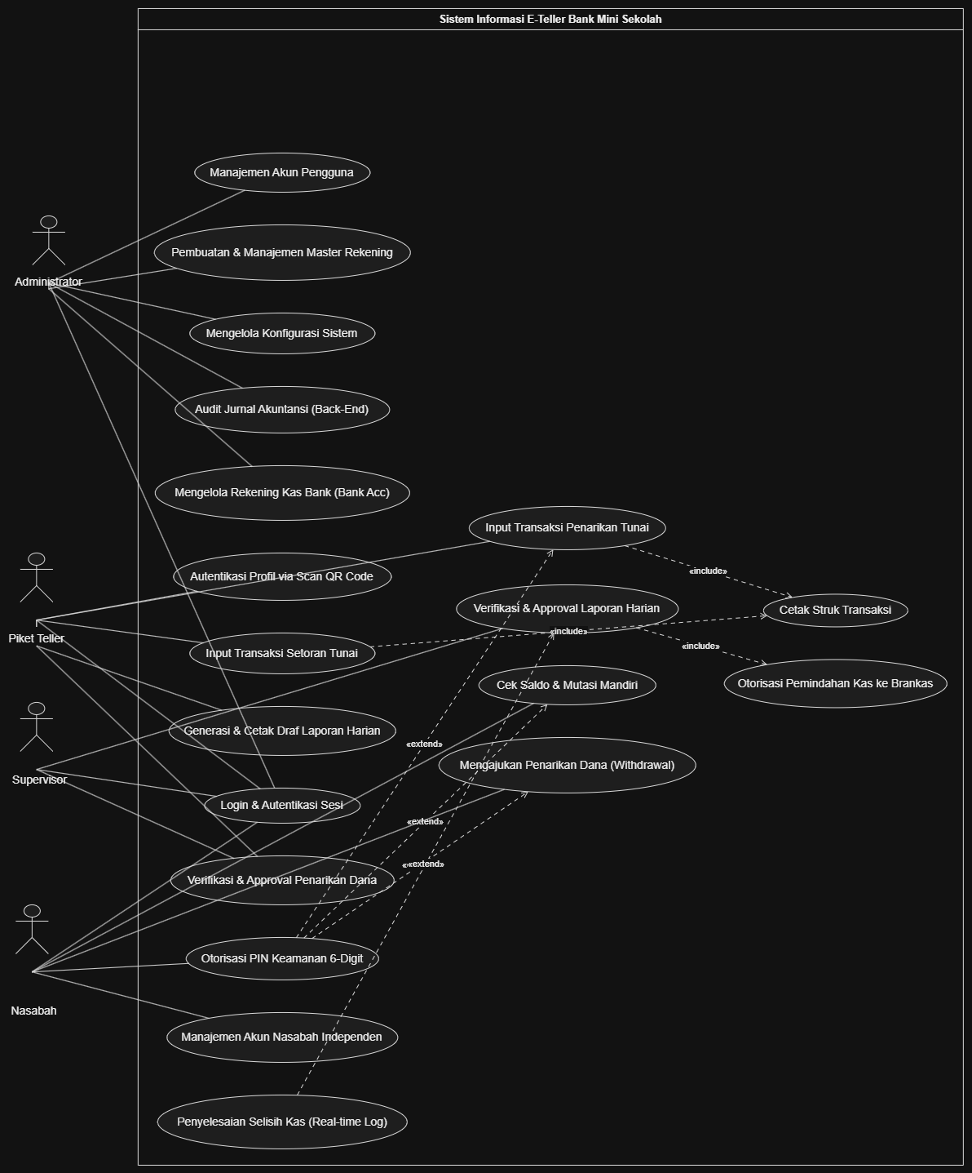

Buatlah Activity diagram beserta Wireframe untuk 3 Usecase dari Usecase Diagram yang anda buat sebelumnya (Usecase harus mencakup Usecase berjenis “Mengelola” dan “Transaksi Utama”)

Nama Usecase : (Tuliskan kode dan nama Usecase pertama yang anda pilih)

Use Case Description
Silahkan Lakukan Copy Paste Usecase Description sesuai usecase yang dipilih dari KK03 anda

Activity Diagram
Gambarkan Activity Diagram, sesuai User Description yang telah anda buat pada KK03

Wireframe
Tampilkan Wireframe yang telah anda gambarkan pada tool pada bagian di bawah ini, sesuai skenario pada Activity Diagram. (Tuliskan Kodenya)

Kode Wireframe : (contoh : F15. Tambah Buku)
Tampilan Wireframe :

Nama Usecase : (Tuliskan kode dan nama Usecase kedua yang anda pilih)

Use Case Description
Silahkan Lakukan Copy Paste Usecase Description sesuai usecase yang dipilih dari KK03 anda

Activity Diagram
Gambarkan Activity Diagram, sesuai User Description yang telah anda buat pada KK03

Wireframe
Tampilkan Wireframe yang telah anda gambarkan pada tool pada bagian di bawah ini, sesuai skenario pada Activity Diagram. (Tuliskan Kodenya)

Kode Wireframe : (contoh : F15. Tambah Buku)
Tampilan Wireframe :

Nama Usecase : (Tuliskan kode dan nama Usecase ketiga yang anda pilih)

Use Case Description
Silahkan Lakukan Copy Paste Usecase Description sesuai usecase yang dipilih dari KK03 anda

Activity Diagram
Gambarkan Activity Diagram, sesuai User Description yang telah anda buat pada KK03

Wireframe
Tampilkan Wireframe yang telah anda gambarkan pada tool pada bagian di bawah ini, sesuai skenario pada Activity Diagram. (Tuliskan Kodenya)

Kode Wireframe : (contoh : F15. Tambah Buku)
Tampilan Wireframe :

